梅苑一居委举办传统手工幸运挂饰编织活动

6月12日下午，梅苑一居委在居委活动室举办了一场别开生面的传统手艺幸运挂饰编织活动，吸引了众多居民踊跃参与。

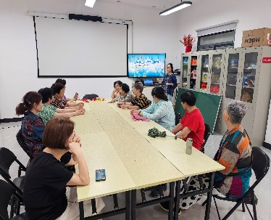钟鸣老师从传统编织技艺的历史渊源讲起，介绍了编织工艺在不同文化和地域的发展演变，以及编织幸运挂饰所蕴含的美好寓意。随后，老师详细讲解了编织幸运挂饰的具体步骤和技巧，并现场进行了示范操作，耐心解答居民们提出的问题。

理论课程结束后，在老师的指导下，居民们纷纷拿起材料，认真地编织起来。从穿线、打结到手串珠子，每一个步骤都凝聚着大家的专注与热情。现场气氛热烈而融洽，居民们相互交流经验，分享心得，不时传来阵阵欢声笑语。

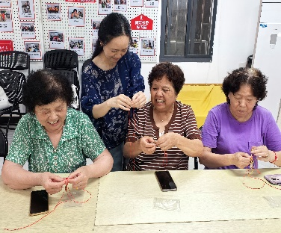经过一个多小时的努力，一个个精美的幸运挂饰在居民们的手中诞生。看着自己亲手制作的作品，大家脸上洋溢着自豪和喜悦的笑容。居民王阿姨表示：“这样的活动非常有意义，不仅让我们学到了传统手艺，还能亲手制作漂亮的挂饰，特别开心！”

此次传统手艺编织活动的成功举办，不仅丰富了居民的业余文化生活，增进了邻里之间的感情，更让传统手工艺在新时代焕发出新的活力。

梅苑一居

2025年6月